Groupe TV Collecte d’informations

Dossier final

Contenu

1. Diagrammes de cas d’utilisation 2

1.1. Niveau 1 2

1.2. Niveau 2 2

2. Diagrammes de séquences système 3

2.1. Demande 3

2.2. Validation 3

2.3. Saisie d’une demande 4

3. Diagrammes de séquences 5

3.1. Demande 6

3.2. Validation 6

3.3. Saisie d’une demande 7

4. Diagrammes de classes 7

4.1. Modèle 7

4.2. Classes participantes 8

5. Diagramme d’activité de navigation 10

5.1. Utilisateur 10

5.2. Administrateur 11

6. Journal de bord 11

# Diagrammes de cas d’utilisation

Nous avons simplifié les diagrammes de cas d’utilisation pour pouvoir distinguer ce que les acteurs peuvent faire. En effet, le but d’un diagramme de cas d’utilisation est de présenter ce que peut faire un acteur du système. Dans notre première version, nous avions représenté trop de cas d’utilisation, qui correspondaient, qui plus est, à des phases du système.

# Niveau 1

Le diagramme de niveau 1 représente ce que les acteurs veulent faire avec notre système. Nous avons deux acteurs du système : l’utilisateur et l’administrateur. L’utilisateur est la personne qui veut obtenir les informations d’un programme télévisé dans une autre langue. L’administrateur est la personne qui valide les informations que notre système aura trouvées sur internet.

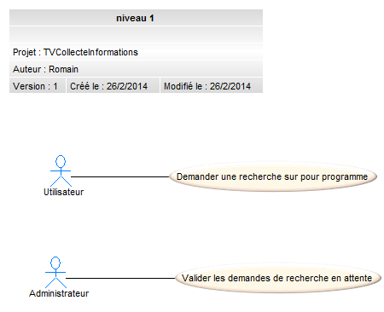

# Niveau 2

Le diagramme de cas d’utilisation niveau 2 complète celui de niveau 1. Il indique ce que l’acteur doit faire plus en détail. Ainsi, l’utilisateur, pour faire sa demande, doit choisir un programme et indiquer la langue cible. L’administrateur peut, lorsqu’il reçoit une demande, modifier les informations trouvées par l’algorithme. Si aucune information n’est trouvées sur internet, l’administrateur peut choisir de saisir lui mêmes les informations dans la langue demandée.

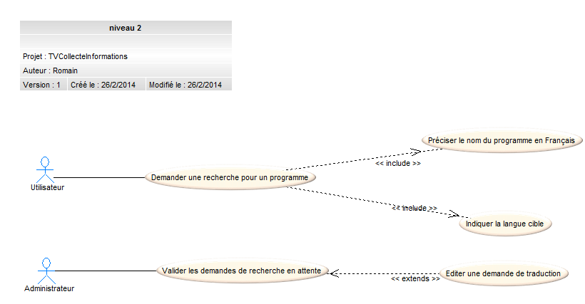

# Diagrammes de séquences système

Le diagramme de séquence système doit représenter précisément les actions qu’un acteur fait sur le système. Un diagramme de séquence système représente un scénario d’exécution du système, qui peut être, par exemple, un cas d’utilisation.

# Demande

Ce diagramme représente les actions nécessaires pour qu’un utilisateur puisse demander une traduction des informations sur un programme. Après avoir choisi un programme, le système recherche une traduction. S’il trouve des informations, la demande est envoyée à l’administrateur et le système averti l’utilisateur que sa demande a été prise en compte.

Si aucune information n’est trouvée, le système propose à l’utilisateur d’envoyer une demande vide à l’administrateur.

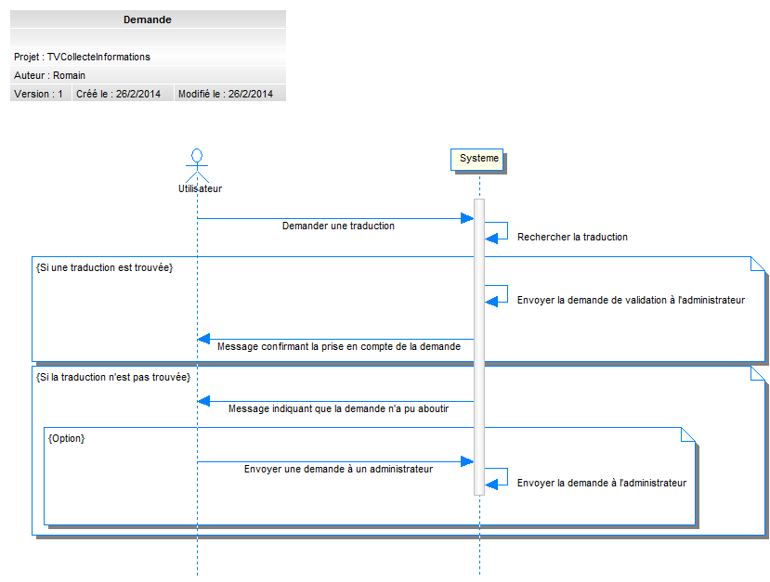

# Validation

Ce diagramme représente le cas d’une demande pour laquelle les informations ont été trouvées. Lorsque l’administrateur sélectionne la demande, la recherche des informations est de nouveau effectuée. La demande est ensuite affichée. L’administrateur peut alors modifier les champs s’il s’aperçoit que certaines informations sont erronées, puis il valide. Les informations sont alors enregistrées dans la bda²ase de données.

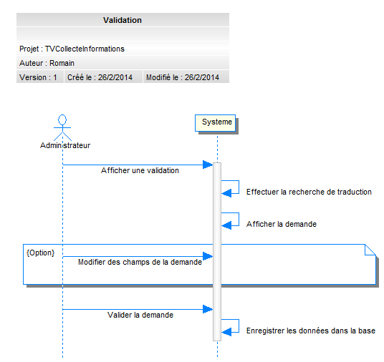

# Saisie d’une demande

Ce diagramme représente les actions nécessaires pour qu’un administrateur valide une traduction des informations pour un programme, dans le cas où les informations ont été trouvées sur internet. L’administrateur peut à ce moment la choisir de remplir ou non la demande. En effet, il ne connait pas forcément la langue demandée et ne peut pas dans ce cas répondre à la demande.

S’il choisit de remplir la demande, il saisit les informations lorsqu’il valide, elles sont enregistrées dans la base de données.

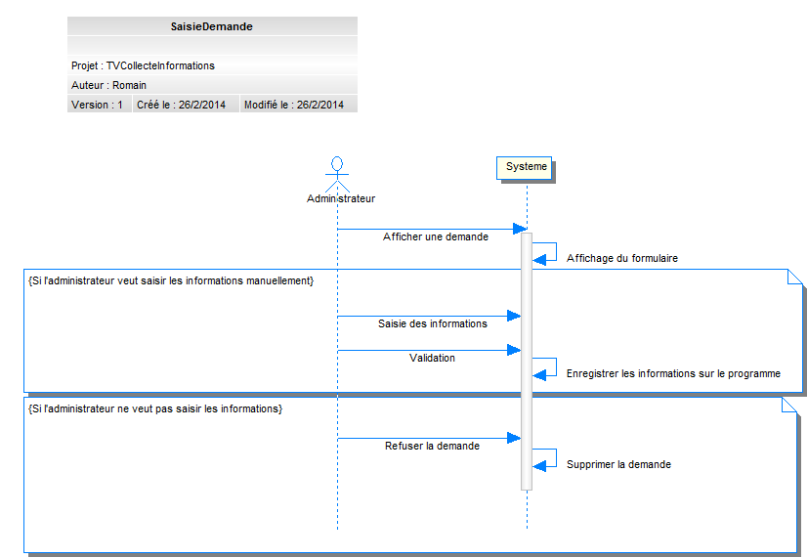

# Diagrammes de séquences

Les diagrammes montrent comment le système traite les actions d’un acteur, en représentant les méthodes et objets mis utilisés. Nous avons repris les diagrammes de séquences systèmes précédents en développement la partie « système ». Ainsi, les différents objets du modèle vont apparaitre, ainsi que les liens qui les relient.

# Demande

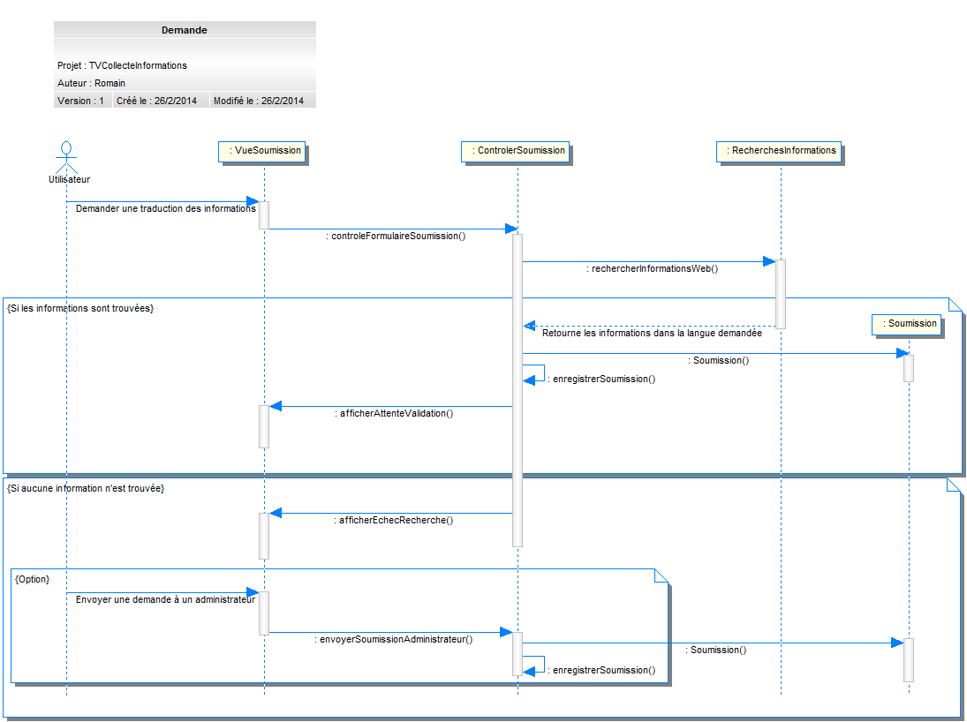

# Validation

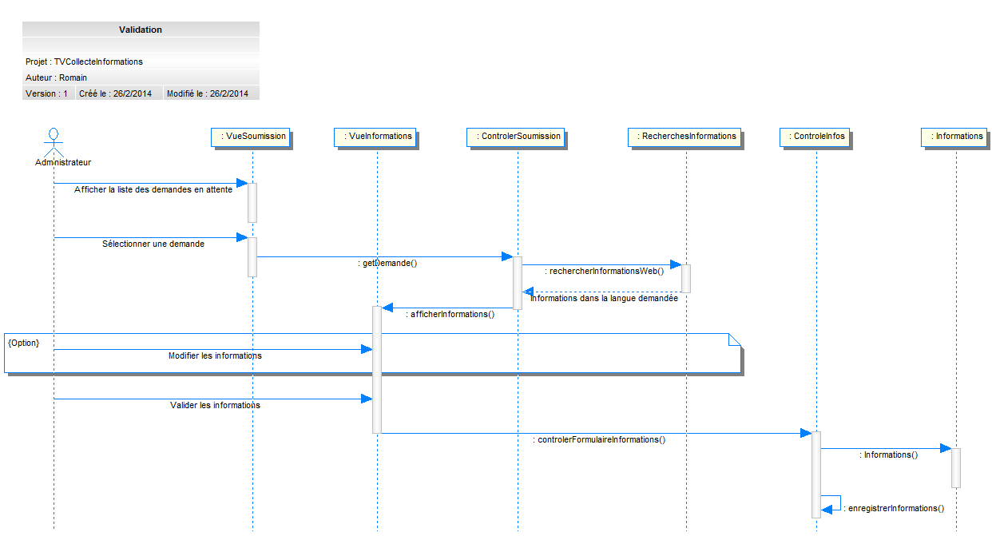

# Saisie d’une demande

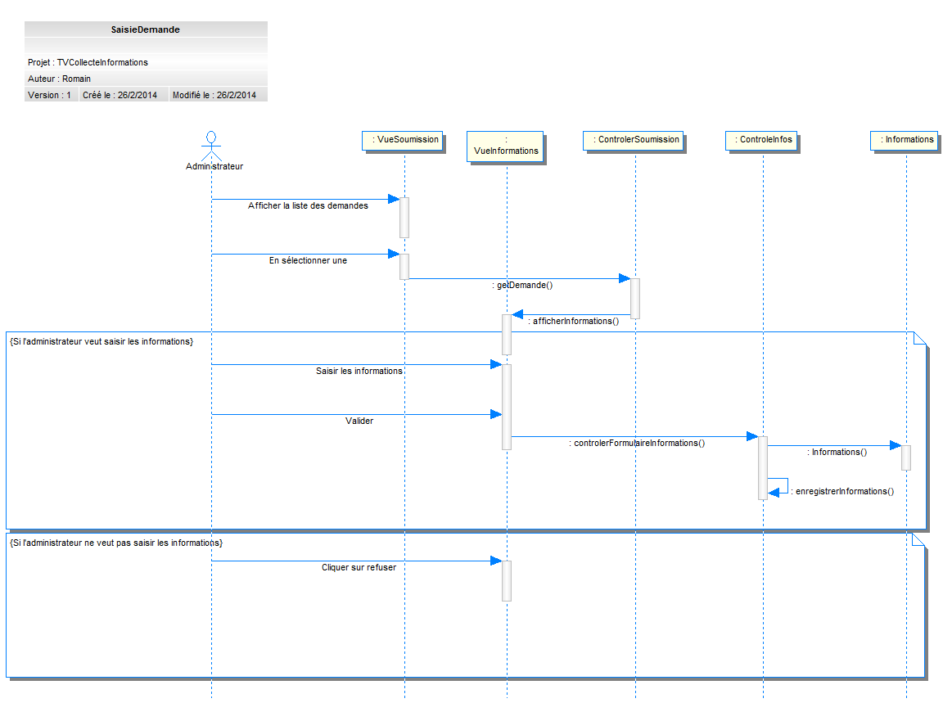

# Diagrammes de classes

Les diagrammes de classes représentent l’architecture du programmes que nous allons coder. C’est à partir d’une réflexion personnelle mais aussi des diagrammes de séquences qu’ils ont établis.

# Modèle

Le modèle a été grandement simplifié par rapport à la première version. En effet, il était beaucoup trop compliqué à gérer en PHP.

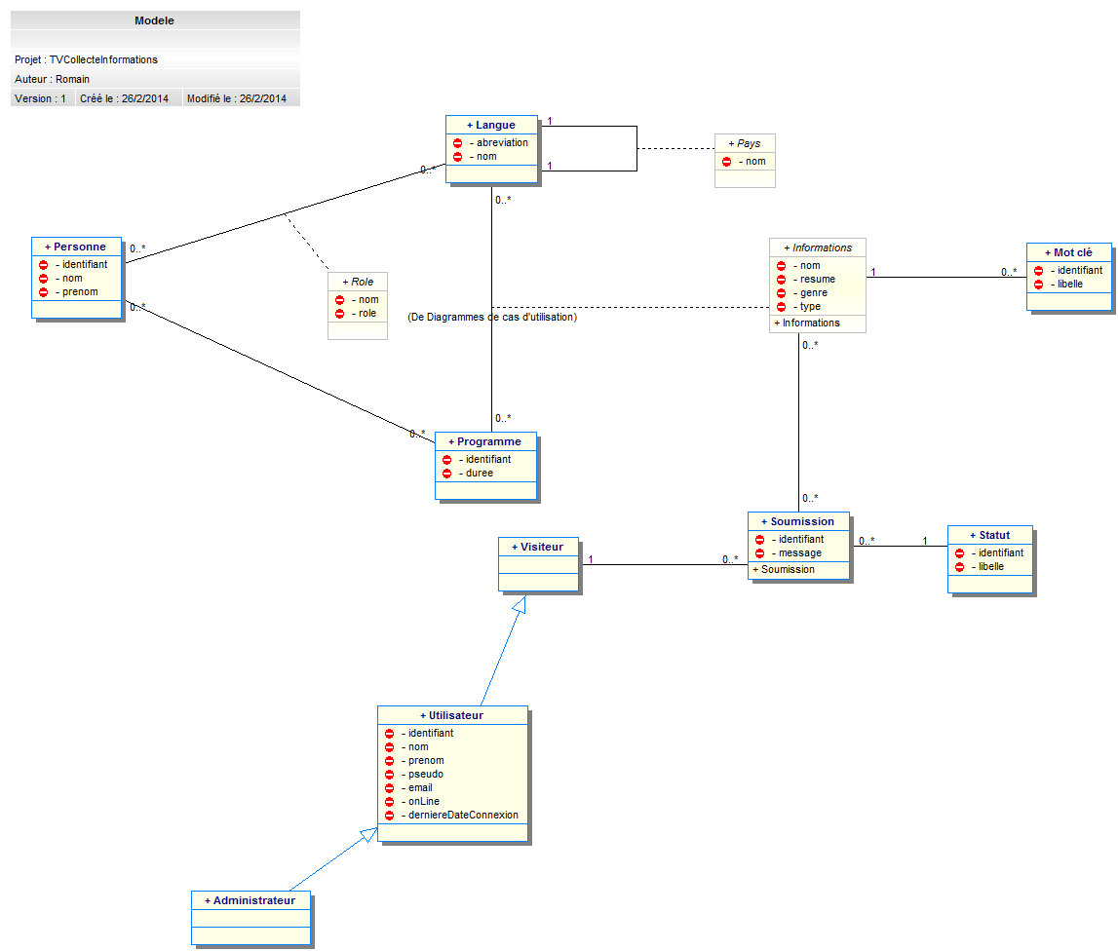

# Classes participantes

Pour le diagramme de classes participantes, nous avons uniquement gérer ce qui concerne les informations sur un programme. En effet, c’est l’autre groupe qui s’occupe de savoir quel type d’utilisateur est connecté.

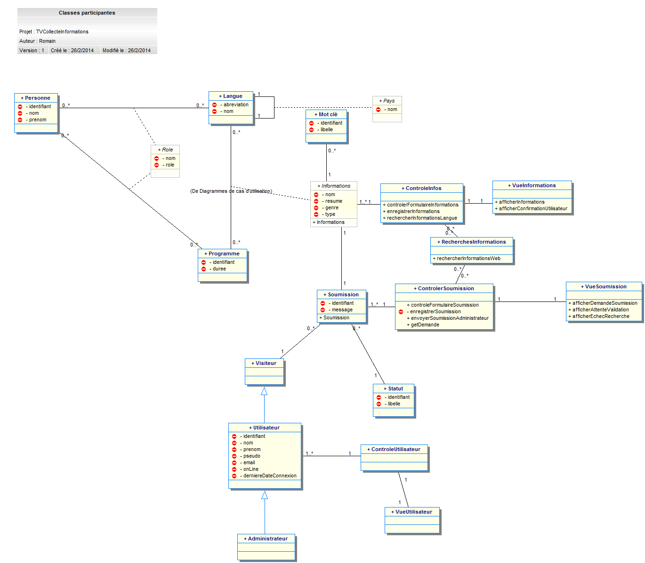

# Diagramme d’activité de navigation

Le diagramme d’activité de navigation représente les différents liens de navigation sur le site. Il est réalisé à l’aide de la maquette du site.

# Utilisateur

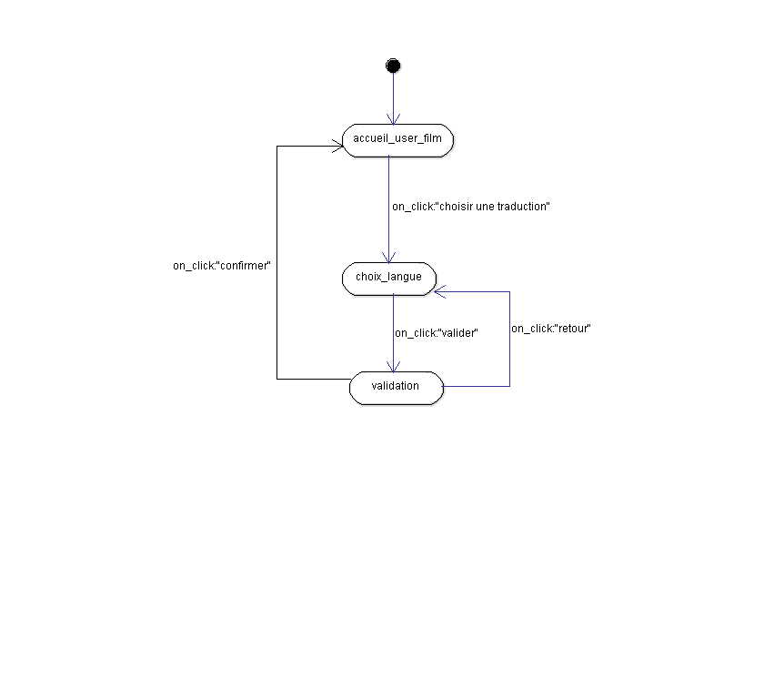

# Administrateur

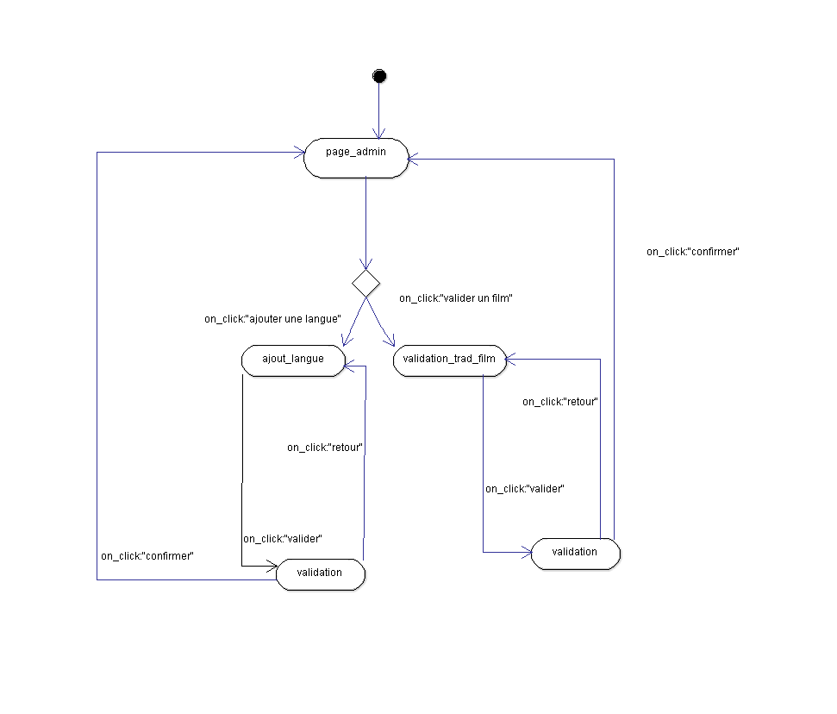

# Journal de bord

|  |  |  |  |
| --- | --- | --- | --- |
| **Date** | **Objectif de la séance** | **Réalisations** | **Travail remis** |
| 22/01/2014 | * Présentation du projet * Répartition des groupes | * Début de la rédaction du cahier des charges * Début de la réflexion sur le modèle de données | Aucun |
| 29/01/2014 | * Finalisation du cahier des charges | * Fin de la rédaction du cahier des charges * Réflexion sur le modèle de données * Réflexion sur l’IHM * Diagramme de cas d’utilisation * Recherche pour la réalisation de l’algorithme de recherche | * Cahier des charges |
| 12/02/2014 | * Finalisation du diagramme de cas d’utilisation * Finalisation du modèle de données * Finalisation de la maquette d’IHM | * Fin de la maquette d’IHM * Modèle de données * Début de diagramme de séquence * Début du diagramme de séquence système * Réalisation de l’algorithme de recherche | * Modèle de données * Diagramme de cas d’utilisation * Maquette d’IHM |
| 13/02/2014 | * Commencer diagramme de séquence * Commencer le diagramme d’activité de navigation * Commencer diagramme de classes participantes | * Diagramme de séquence * Fin de l’algorithme de recherche | Aucun |
| 19/02/2014 | * Diagramme de séquence * Diagramme de classes participantes * Diagramme d’activité de navigation | * Diagramme de séquence * Diagramme de classes participantes * Implémentation de la base de données | Aucun |
| 26/02/2014 | * Fin du diagramme de séquence * Fin du diagramme de classes participantes * Fin du diagramme d’activité de navigation | * Diagramme de classes participantes * Mise en commun de tous les diagrammes * Formulaire d’ajout d’une recherche (avec script pour insérer dans la base) * Page qui recense toutes les recherches en attente de validation * Page qui liste les résultats d’une recherche et qui permet d’en choisir un (et de le modifier) | * Diagramme de séquence * Diagramme de classes participantes * Diagramme d’activité de navigation |

Le modèle des données à était complètement remanié le 19/02/2014. En effet, celui que nous avions réalisé c’est révélé beaucoup trop compliqué à implémenter. Dorénavant, des redondances sont présentes dans la base de données pour simplifier les insertions et les recherches dans la base.

Le 25/02/2014, nous avons modifié une grande majorité des diagrammes. En effet, nous avions travaillé chacun de notre côté et n’avions pas mis en commun nos diagrammes. Nous avons donc adapté les diagrammes que nous avions réalisé pour qu’il y ait une cohérence entre chaque.